Le Festival de la Bande Dessinée d’Angoulême a lieu du 30 janvier au 2 février à 2025. C’est le festival de BD (Bande Dessinée) le plus important du monde ! La (BD) la plus connue, c’est bien sûr Astérix.

A Introduction – Orientation

1 Wat weet jij over Astérix?

|  |  |
| --- | --- |
| 1. |  |
| 2. |  |
| 3. |  |
| 4. |  |
| 5. |  |
| 6. |  |

a Hieronder vind je enkele namen van personages. Combineer de beschrijvingen met de juiste namen.

1. Le druide A. Astérix

2. L’ami d’Astérix B. Assuracetourix

3. Le chien C. Panoramix

4. Le héros D. Obélix

5. Le chef E. Idéfix

6. Le poète et chanteur F. Abraracourcix

b Wat valt je op aan de namen van de personages? Waarom zou dat zijn?

c Zoek op internet de omslag van het stripboek *Astérix aux Jeux Olympiques.* In welke tijd speelt het verhaal zich af denk je?

d Bekijk de titel en de omslag nog eens. Wat denk je dat er gaat gebeuren?

B Lire - les jeux de langues

2 In de stripboeken van Astérix zijn veel woordspelingen te vinden. De woordspelingen vind je ook terug in de namen van de personages. Kun jij ze herkennen?

Ga naar de officiële site van Astérix en ga bij *les albums (les bandes dessinées)* op zoek naar *Astérix aux Jeux Olympiques.* Hier vind je de personages.

Kies twee personages waarvan je het grapje in de naam kunt uitleggen.

C Regarder et dessiner/écrire

3 Bekijk de trailer van de film. Astérix en Obélix willen meedoen met de Olympische Spelen met het magische drankje. Zo zouden zij meer kans hebben om te winnen.

a Met welk middel zou je het magische drankje kunnen vergelijken in de sportwereld?

b Gaat Astérix het magische drankje gebruiken? Leg je antwoord uit.

c De film is een fictiefilm, toch zijn er ook waargebeurde elementen aan toegevoegd. Welke elementen zijn dat?

d Bekijk nog eens de omslag van het stripboek. Bij welke sport denk je dat Astérix gaat winnen?

e Teken hoe Astérix de Olympische Spelen gaat winnen wanneer hij geen toverdrankje gebruikt. Zorg dat je in elk vakje ook een zin schrijft om je tekening te ondersteunen.

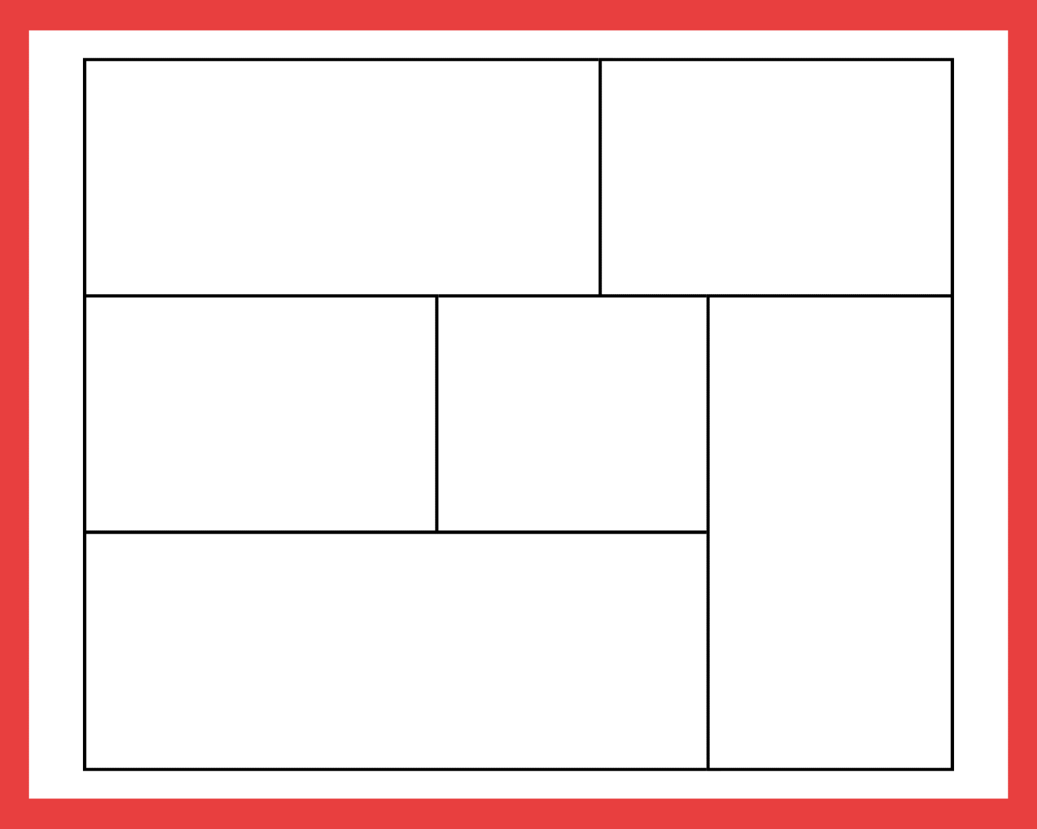

D Parler

4 Stel jij bent een Galliër en je gaat Astérix tijdens de Olympische Spelen aanmoedigen.

Bedenk in het Frans een aanmoedigingskreet.